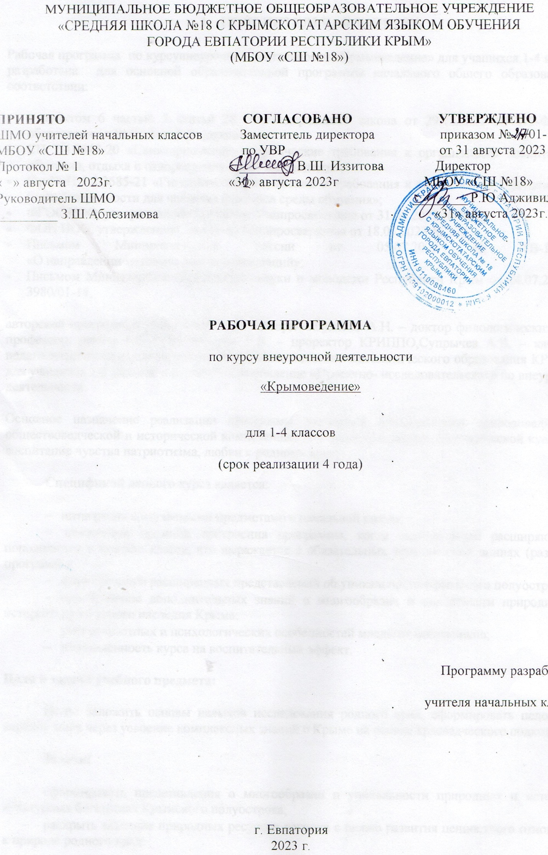

**Пояснительная записка**

Программа учебного курса «Крымоведение» для учащихся 1-4 классов разработана в соответствии с требованиями федерального государственного образовательного стандарта начального общего образования, Концепции духовно-нравственного развития и воспитания личности гражданина России, определяет цель, задачи, планируемые результаты и содержание курса, на основании примерной образовательной программы учебного курса для начальной школы (1-4кл.) (авторы – Рудяков А.Н. – доктор филологических наук, профессор, ректор КРИППО.Наумова Л.В. – проректор КРИППО,Супрычев А.В. – кандидат педагогических наук, заведующий кафедрой естественно-математического образования КРИППО для учащихся 1-4 классов.

Основное назначение реализации программы состоит в формировании природоведческой, обществоведческой и исторической компетенций младшего школьника, экологической культуры, воспитание чувства патриотизма, любви к родному краю.

**Спецификой** данного курса является:

* интеграция с изучаемыми предметами в начальной школе;
* цикличный принцип построения программы, когда знания детей расширяются и пополняются в каждом классе, что выражается в обязательных тематических линиях (разделах) программы;
* формирование расширенных представлений об уникальности Крымского полуострова;
* приобретение дополнительных знаний о многообразии и целостности природного и историко-культурного наследия Крыма;
* учет возрастных и психологических особенностей младших школьников;
* направленность курса на воспитательный эффект.

**Нормативные правовые документы, на основании которых разработана рабочая программа:**

1. Федеральный закон от 29.12.2012 №273-ФЗ «Об образовании в Российской Федерации» (с изменениями).

2.Федеральный государственный образовательный стандарт начального общего образования, утвержденный приказом Министерства образования и науки Российской Федерации от 06.10.2009 №373.

3.Авторская программа М.И. Моро, С.И. Волкова, С.В. Степанова «Математика 1-4 классы», М. Просвещение, 2014г.

4.Основная образовательная программа начального общего образования МБОУ Сусанинская школа (ФГОС)

5. Постановление Главного государственного санитарного врача РФ от 28.09.2020 № 28 «Об утверждении СанПиН 2.4.3648-20 «Санитарно-эпидемиологические требования к организациям воспитания и обучения, отдыха и оздоровления детей и молодёжи»

**Цели и задачи учебного предмета:**

**Цель:** заложить основы навыков исследования родного края, сформировать целостную картину мира через усвоение комплексных знаний о Крыме на основе краеведческого подхода.

**Задачи:**

* сформировать представления о многообразии и уникальности природных и историко-культурных богатствах Крымского полуострова;
* раскрыть значение природных ресурсов региона с целью развития ценностного отношения к природе родного края;
* развивать умения наблюдать, характеризовать, анализировать, обобщать, рассуждать, решать творческие задачи;
* формировать модель безопасного поведения в условиях повседневной жизни и в различных опасных и чрезвычайных ситуациях.

Место Программы учебного курса в учебном плане

Учебный курс «Крымоведение» на ступени начального общего образования изучается в 1 - 4 классах. Включение курса «Крымоведение» в учебный план способствует не только формированию у учащихся начальной школы новых глубоких и прочных знаний и навыков, но и позволит воспитать и укрепить чувство патриотизма, национального единства и любви к Крыму – неотъемлемой части Российской Федерации.

Программа курса в 1классе рассчитана на **33** учебных часа, во 2-4 классах на **34** учебных часа (по 1 часу в неделю). Изучение предлагаемого курса может быть реализовано за счет вариативной составляющей учебного плана или внеурочной деятельности. Кроме того, курс предоставляет возможность использовать программу для проведения внеклассных и внешкольных мероприятий, а также для работы с родителями.

Программой предусмотрены учебные экскурсии и ряд практических работ, которые рассчитаны на использование местного краеведческого материала.

Обязательное выполнение предусмотренных настоящей программой учебных экскурсий и практических работ позволит наилучшим образом увязать полученные теоретические знания с практикой, подкрепит региональный теоретический учебный материал хорошо знакомыми местными, локальными примерами, будет способствовать более качественному запоминанию материала, а также предоставит учителю неограниченные возможности для творчества и реализации собственных методических и краеведческих наработок.

Общеучебные умения и навыки, способы деятельности

В ходе изучения курса формируются умения обобщать, классифицировать, сравнивать, анализировать, делать выводы.

Ценностные ориентиры содержания курса

В процессе изучения предмета формируется духовно-нравственное воспитание, закладываются базовые национальные ценности: патриотизм, гражданственность, ценность жизни, добра, природы, нравственно-эстетические и семейные ценности, духовность. Курс способствует формированию у обучающихся этнического и национального самосознания, культуры межэтнических отношений, здорового образа жизни.

**РЕЗУЛЬТАТЫ ОСВОЕНИЯ УЧЕБНОГО КУРСА**

**Личностные результаты**:

* формирование этнической и общероссийской гражданской идентичности, патриотических ценностей; чувства гордости за свою Родину, родной край, историю Крыма;
* формирование целостного взгляда на мир;
* формирование уважительного отношения к иному мнению, истории и культуре других народов;
* развитие самостоятельности и личной ответственности за свои поступки в природе;
* формирование эстетических потребностей, ценностей и чувств;
* формирование установки на безопасный, здоровый образ жизни, наличие мотивации к творческому труду, бережному отношению к материальным и духовным ценностям Крыма.

**Метапредметные результаты:**

* овладение начальными сведениями о сущности и особенностях крымских объектов (природных, социальных, культурных, исторических, технических и др.) в соответствии с содержанием учебного предмета;
* освоение способов решения проблем исследовательского, творческого и поискового характера;
* активное использование речевых средств и средств информационных и коммуникационных технологий для решения коммуникативных и познавательных задач;
* использование различных способов поиска (в справочных источниках и открытом учебном информационном пространстве сети Интернет), сбора, обработки, анализа, передачи и интерпретации информации о Крыме.

**Предметные результаты:**

* формирование уважительного отношения к России, родному краю, своей семье, природе, истории, культуре нашего полуострова;
* развитие навыков устанавливать и выявлять причинно-следственные связи;
* освоение основ экологической грамотности, элементарных правил нравственного поведения в мире природы и людей, норм здоровьесберегающего поведения в природной и социальной среде;
* воспитание любви к крымской природе, ее уникальности;
* формирование умений самостоятельно выбирать интересующую литературу, пользоваться справочными источниками для получения дополнительной информации о Крыме;
* воспитание чувства гордости за Республику Крым.

**В результате обучения** в начальной школе будет обеспечена готовность обучающихся к дальнейшему образованию, достигнут необходимый уровень их развития, который характеризуется как умения:

* пополнять и совершенствовать свои знания о Крыме;
* осуществлять поиск необходимой информации в литературных произведениях, периодических изданиях, сети Интернет;
* работать со справочно-энциклопедическими изданиями;
* использовать полученные знания в жизни.

**СОДЕРЖАНИЕ УЧЕБНОГО КУРСА**

Программа построена по цикличному принципу и состоит из Введения и 5 разделов: «Крым – орден на груди планеты Земля», «Природные особенности и богатства Крыма», «Учимся путешествовать и дружить с природой», «Историко-культурное наследие Крыма», «Профессиональная деятельность Крыма и моего региона».

**ВВЕДЕНИЕ. «ВОЛШЕБНЫЙ КРАЙ, ОЧЕЙ ОТРАДА…» Введение.«Волшебный край, очей отрада…».**

Визитная карточка уникальных особенностей Крымского полуострова.

Цели и задачи курса.

**РАЗДЕЛ I «КРЫМ – ОРДЕН НА ГРУДИ ПЛАНЕТЫ ЗЕМЛЯ».**

Мой Крым в составе Российской Федерации. Государственная символика: герб, флаг и гимн Республики Крым.

Формирование понятий «полуостров», «пролив». Главные особенности географического положения Крыма. Моря, омывающие крымские берега, береговая линия полуострова. Морские заливы и бухты.

Крым на карте России и мира. Знакомство с основными административными единицами (город, село).

Мой регион на карте Крыма. Столица Крыма, крупные города.

**РАЗДЕЛII «ПРИРОДНЫЕ ОСОБЕННОСТИ И БОГАТСТВА КРЫМА»**

Рельеф полуострова. Крымские горы и равнины.

Ущелья, каньоны, овраги, балки.

Крымские вулканы и гейзеры. Уникальный мир пещер. Самые известные крымские пещеры.

Горные породы и минеральные ресурсы полуострова. Полезные ископаемые.

«У природы нет плохой погоды…».Особенности погодных условий на территории Крымского полуострова.

Стихийные и неблагоприятные погодные явления. Правила безопасного поведения во время чрезвычайных погодных условий.

Водный мир Крыма: реки, водопады, пресные и соленые озера, подземные воды. Охрана вод.

Почва, виды почвы на территории Крымского полуострова, ее охрана от ветра, оползней и других стихий.

Растительный мир Крыма. Понятия об эндемиках, реликтах, первоцветах и экзотических растениях. Редкие растения Крыма. Ядовитые растения и грибы. Полезные растения. Моя «зеленая аптека».

Животный мир Крыма. Млекопитающие крымских лесов и степей. Птичий мир Крыма. Зимующие и перелетные птицы. Самые крупные и самые маленькие животные полуострова.

Класс насекомых. Полезные и вредные насекомые.

Знакомство с земноводными, пресмыкающимися. Морские и пресноводные рыбы.

Охрана растений и животных. Красная книга. Природно-заповедный фонд Крыма. Заповедники и заказники.

Известные парки и музеи природы.

Черное и Азовское моря. Природные особенности, подводный растительный и животный мир. Экологические проблемы.

**РАЗДЕЛ III «УЧИМСЯ ПУТЕШЕСТВОВАТЬ И ДРУЖИТЬ С ПРИРОДОЙ».**

Экскурсия, путешествие, туризм. Основы ориентирования на местности (компас, звезды, приметы местности, часы).

Правила поведения на природе во время экскурсий и походов. Правила безопасности во время чрезвычайных ситуаций (землетрясение, гололед, снегопад, наводнение и др.). Твоя аптечка. Первая помощь при несчастном случае во время экскурсий, походов.

Твоя посильная помощь живой природе. Проект «Как украсить школьный двор».

**РАЗДЕЛIV «ИСТОРИКО-КУЛЬТУРНОЕ НАСЛЕДИЕ КРЫМА».**

Археологические и исторические памятники. Важнейшие исторические объекты полуострова.

Социально-культурные объекты: музеи, библиотеки, театры.

Крымские святыни. Древние города Крыма. Города-герои.

Детские крымские поэты и писатели. Литературные и художественные произведения о Крыме. Крымские периодические издания для детей. Проекты «Крым в моих рисунках», «Я пишу о Крыме».

**РАЗДЕЛV«ПРОФЕССИОНАЛЬНАЯ ДЕЯТЕЛЬНОСТЬ КРЫМА И МОЕГО РЕГИОНА».**

Виды хозяйственной деятельности в Крыму. Крупные промышленные предприятия.

Особенности сельского хозяйства Крыма. Культурные растения крымских садов и полей. Овощи, фрукты, ягоды твоего региона. Животноводство. Домашние животные.

«Крым – кузница здоровья». Оздоровительные центры, лечебницы, дома отдыха. Экологические тропы.

Профессиональная деятельность в Крыму. Профессии родителей. Твой посильный вклад в развитие Крымского полуострова.

**ТЕМАТИЧЕСКОЕ ПЛАНИРОВАНИЕ**

**1 КЛАСС**

|  |  |  |  |  |
| --- | --- | --- | --- | --- |
| **№** | **Тема** | **Модуль по воспитательной работе**  **«Крым в сердце моём»** | **Количество часов по рабочей программе** | **Целевые приоритеты воспитания** |
|  | Введение. «Волшебный край, очей отрада…» |  | 1 | 2 |
|  | Раздел I «Крым – орден на груди планеты Земля» | Визит Екатерины IIв Крым | 2 | 2,4 |
|  | Раздел II «Природные особенности и богатства Крыма» | Крым в годы ВОВ | 18 | 9 |
|  | Раздел III «Учимся путешествовать и дружить с природой» | Города-герои Крыма | 4 | 3,7 |
|  | Раздел IV «Историко-культурное наследие Крыма» | День воссоединения Крыма и России | 6 | 6 |
|  | Раздел V «Профессиональная деятельность Крыма и моего региона» | Выдающиеся деятели Крыма | 2 | 10 |
|  | **Итого** |  | **33** |  |

**2 КЛАСС**

|  |  |  |  |  |
| --- | --- | --- | --- | --- |
| **№** | **Тема** | **Модуль по воспитательной работе**  **«Крым в сердце моём»** | **Количество часов по рабочей программе** | **Целевые приоритеты воспитания** |
| 1. | Введение. «Прекрасны Вы – брега Тавриды…». |  | 1 | 2 |
| 2. | Раздел I. «Крым – орден на груди планеты Земля» | Визит Екатерины IIв Крым | 2 | 2,4 |
| 3. | Раздел II. «Природные особенности и богатства Крыма» | Крым в годы ВОВ | 19 | 9 |
| 4. | Раздел III. «Учимся путешествовать и дружить с природой» | Города-герои Крыма | 3 | 3,7 |
| 5. | Раздел IV. «Историко-культурное наследие Крыма» | День воссоединения Крыма и России | 6 | 6 |
| 6. | Раздел V «Профессиональная деятельность Крыма и моего региона» | Выдающиеся деятели Крыма | 3 | 10 |
|  | **Итого** |  | **34** |  |

**3 КЛАСС**

|  |  |  |  |  |
| --- | --- | --- | --- | --- |
| **№** | **Тема** | **Модуль по воспитательной работе**  **«Крым в сердце моём»** | **Количество часов по рабочей программе** | **Целевые приоритеты воспитания** |
|  | Введение. «Волшебный край, очей отрада…» |  | 1 | 2 |
|  | Раздел I «Крым – орден на груди планеты Земля» | Визит Екатерины IIв Крым | 4 | 2,4 |
|  | Раздел II «Природные особенности и богатства Крыма» | Крым в годы ВОВ | 17 | 9 |
|  | Раздел III «Учимся путешествовать и дружить с природой» | Города-герои Крыма | 4 | 3,7 |
|  | Раздел IV «Историко-культурное наследие Крыма» | День воссоединения Крыма и России | 4 | 6 |
|  | Раздел V «Профессиональная деятельность Крыма и моего региона» | Выдающиеся деятели Крыма | 4 | 10 |
|  | **Итого** |  | **34** |  |

**4 КЛАСС**

|  |  |  |  |  |
| --- | --- | --- | --- | --- |
| **№** | **Тема** | **Модуль по воспитательной работе**  **«Крым в сердце моём»** | **Количество часов по рабочей программе** | **Целевые приоритеты воспитания** |
|  | Введение. «Волшебный край, очей отрада…» |  | 1 | 2 |
|  | Раздел I «Крым – орден на груди планеты Земля» | Визит Екатерины IIв Крым | 4 | 2,4 |
|  | Раздел II «Природные особенности и богатства Крыма» | Крым в годы ВОВ | 19 | 9 |
|  | Раздел III «Учимся путешествовать и дружить с природой» | Города-герои Крыма | 4 | 3,7 |
|  | Раздел IV «Историко-культурное наследие Крыма» | День воссоединения Крыма и России | 2 | 6 |
|  | Раздел V «Профессиональная деятельность Крыма и моего региона» | Выдающиеся деятели Крыма | 4 | 10 |
|  | **Итого** |  | **34** |  |

